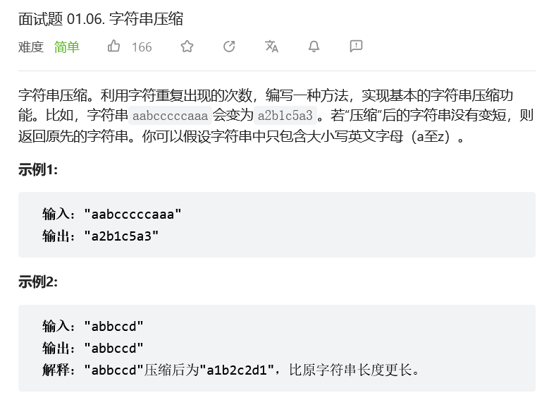
方法一：使用 itertools里的 groupby
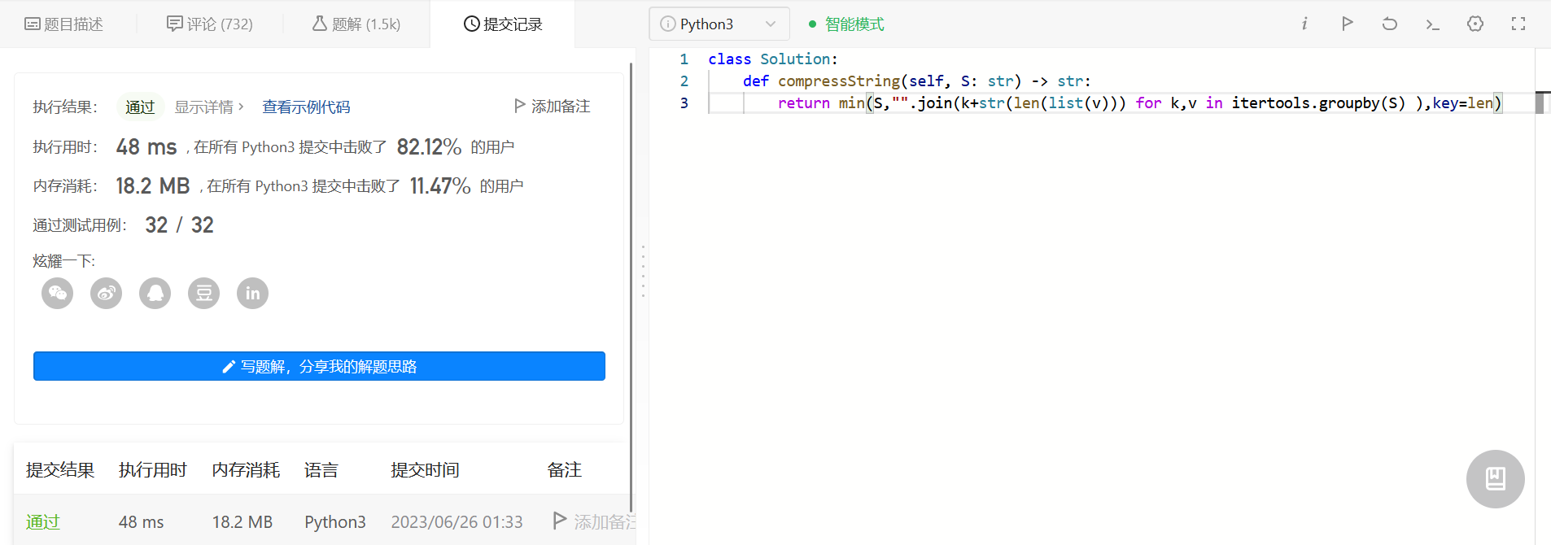
方法二：
考虑借助双指针 ii , jj 解题，算法流程为：
令 ii 指向字符串的「首个字符」， jj 向前遍历，直到访问到「不同字符」时停止，此时 j−ij−i 便是「首个字符」的连续出现次数，即可完成首个字符的压缩操作。
接下来，从下个字符开始，重复以上操作，直到遍历完成即可。
根据题目要求，最终返回「原字符串」和「压缩字符串」中长度较短的那个。
